Max Mustermann
Musterstraße 123
12345 Musterstadt
max@mustermann.de
0171 23456789
Arbeitgeber GmbH
Name Nachname
Straße 123
12345 Musterstadt

Musterstadt, 13.06.2022

Bewerbung als Industriekaufmann
Kennnummer 123456

Sehr geehrte Damen und Herren,

mit großem Interesse habe ich Ihre auf Jobware.de veröffentlichte Stellenausschreibung gelesen. Das beschriebene Tätigkeitsfeld deckt sich mit meinen Vorstellungen und durch meine mehrjährige Erfahrung als Industriekaufmann sowie Staatlich geprüfter Betriebswirt erfülle ich zudem das Anforderungsprofil. Da ich meine berufliche Zukunft in einem Unternehmen wie der Unternehmen GmbH sehe, sende ich Ihnen meine Bewerbungsunterlagen.

In meiner aktuellen Tätigkeit im Technischen Innendienst der Unternehmen GmbH übernehme ich insbesondere die Anfragen zu beratungsintensiven Produkten und Services sowie die Produktdokumentation für die Unternehmenswebsite. Des Weiteren arbeite ich eng mit den Vertriebsmitarbeitern zusammen, die ich mit meinem technischen Know-how unterstütze. Durch meine bisherige Berufspraxis verfüge ich über wichtige soziale Kompetenzen wie Teamfähigkeit und eine klare Kommunikationsführung. Beides ist aus meiner Sicht für eine effiziente Zusammenarbeit zwischen Vertrieb und Technik elementar.

Wirtschaftliches Handeln ist für mich ebenso selbstverständlich wie ein sicheres Auftreten gegenüber Kunden und Geschäftspartnern. Ein routinierter Umgang mit berufsrelevanter EDV und gute Englischkenntnisse runden mein Profil ab.

Unter Berücksichtigung einer Kündigungsfrist von 3 Monaten stehe ich Ihnen für eine Anstellung zur Verfügung. Meine Gehaltsvorstellung liegt bei einem Bruttojahresgehalt von 12.345 Euro. Über eine Einladung zu einem persönlichen Vorstellungsgespräch freue ich mich sehr und möchte Sie abschließend bitten, meine Bewerbung vertraulich zu behandeln.

Mit freundlichen Grüßen

Max Mustermann

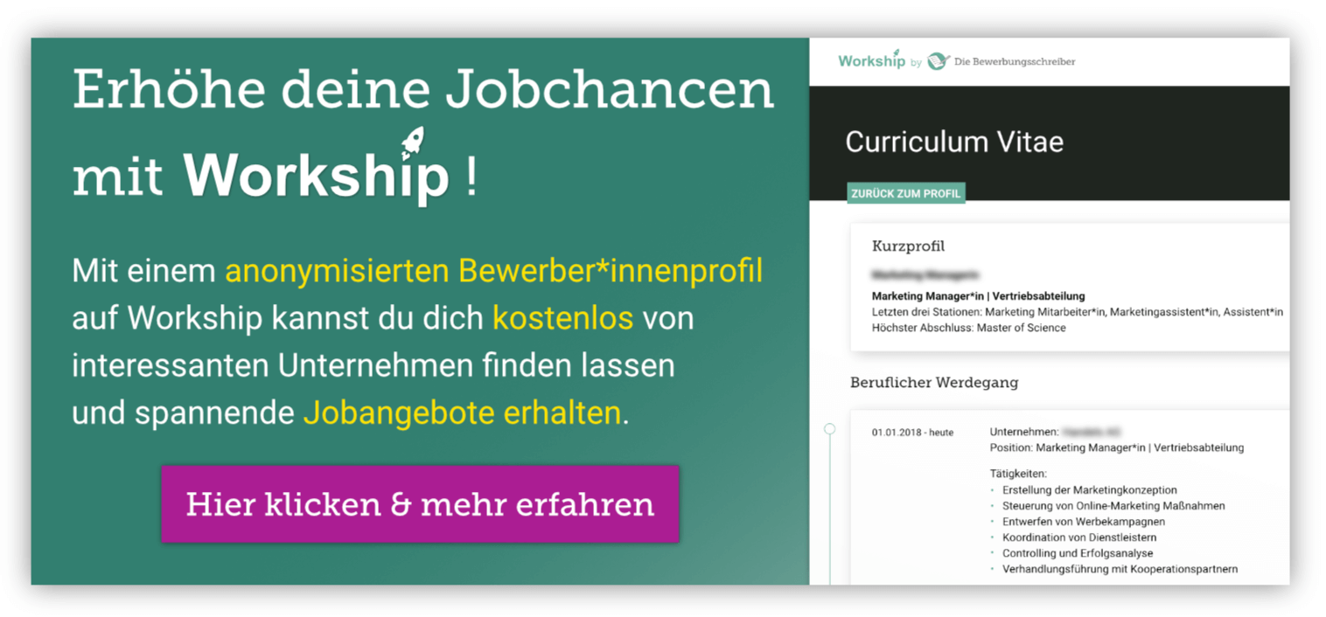
www.die-bewerbungsschreiber.de/workship

